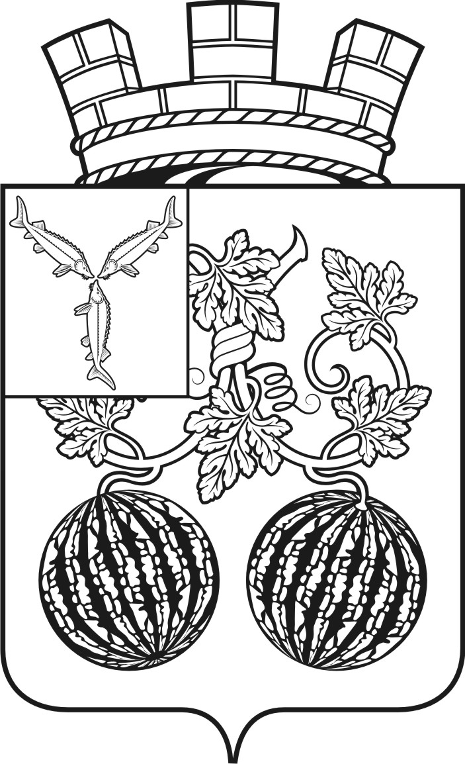

СОВЕТ
МУНИЦИПАЛЬНОГО ОБРАЗОВАНИЯ ГОРОД БАЛАШОВ
БАЛАШОВСКОГО МУНИЦИПАЛЬНОГО РАЙОНА
САРАТОВСКОЙ ОБЛАСТИ

Р Е Ш Е Н И Е № 59/2

г. Балашов от 29.07. 2021г.

О внесении изменений в решение
Совета муниципального образования
город Балашов Балашовского
муниципального района от 18.11.2020г.
№ 44/3 «Об утверждении положения
о бюджетном процессе в муниципальном
образовании город Балашов»

В соответствии с Бюджетным кодексом Российской Федерации, Федеральным законом от 01.07.2021г. №251-ФЗ "О внесении изменений в Бюджетный кодекс Российской Федерации" на основании и во исполнение Устава Балашовского муниципального района, Устава муниципального образования город Балашов Балашовского муниципального района Саратовской области, Совет муниципального образования город Балашов,

РЕШИЛ:

1. Внести изменения в решение Совета муниципального образования город Балашов № 44/3 от 18.11.2020г. «Об утверждении положения о бюджетном процессе в муниципальном образовании город Балашов»:
1.1. В пункте 2.1 статьи 2 исключить подпункты:
«2.1.2. перечень главных администраторов доходов бюджета муниципального образования город Балашов;»;
«2.1.13. перечень главных администраторов источников финансирования дефицита бюджета муниципального образования город Балашов;».
1.2. Пункт 5.1 статьи 5 дополнить подпунктами следующего содержания:
«5.1.14) утверждает перечень главных администраторов доходов районного бюджета;»;
5.1.15) утверждает перечень главных администраторов источников финансирования дефицита районного бюджета;
5.1.16) утверждает порядок формирования перечня налоговых расходов муниципального образования город Балашов;
5.1.17) утверждает порядок оценки налоговых расходов муниципального образования город Балашов.»
2. Положения подпунктов 5.1.14 и 5.1.15 статьи 5 применяется к правоотношениям, возникающим при составлении и исполнении бюджета, начиная с бюджета на 2022 год и на плановый период 2023 и 2024 годов.
3. Настоящее Решение вступает в силу с момента его официального опубликования (обнародования).

Глава муниципального
образования город Балашов В.И. Якубович

